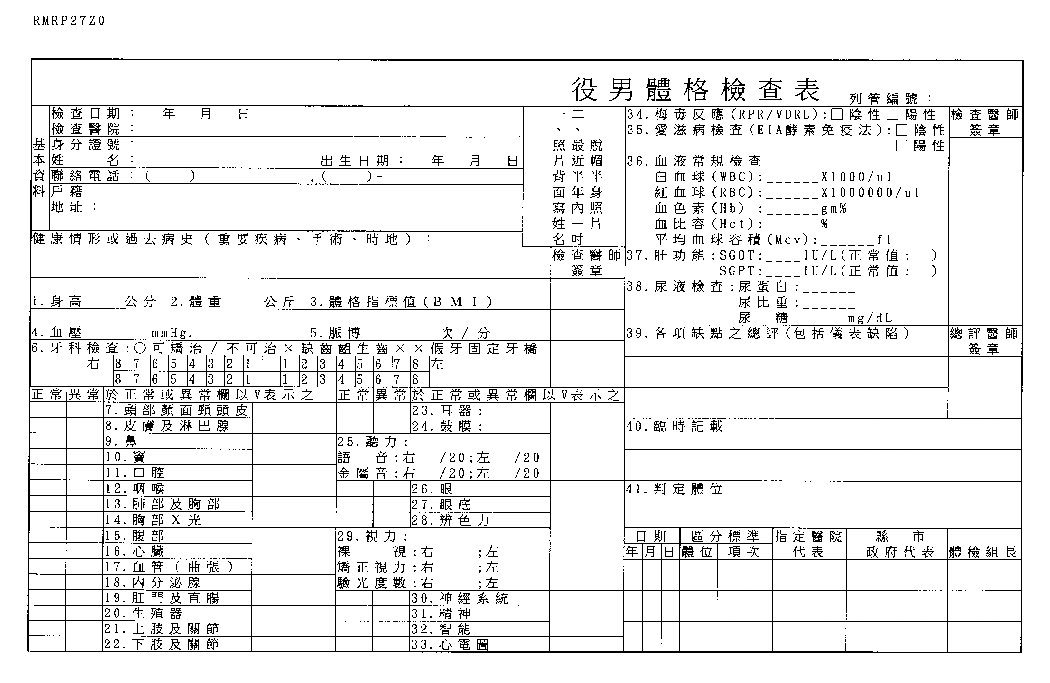
陽性：請檢有無組織器官功能病變
陽性：請再排西方墨點檢查
Hb在12.9以下（含）：確認是否為遺傳性貧血
SGPT超過上限兩倍再檢1次
3+：再檢單次尿液蛋白與肌酸酐比值
2+：請確認是否為糖尿病
收縮壓160以上或舒張壓100以上再測2次，合計3次
裸視如在0.6以上，可不必再測該眼矯正視力及驗光度數
裸視在0.5以下，必須測矯正視力及驗光度數：
1.如矯正視力在0.5以下：再檢最佳矯正視力
2.如驗光度數超過1000度（散光度數÷2，再加上近
視度數）：再檢散 瞳後驗光度數
BMI的算法：體重（公斤）÷身高（公尺）÷身高（公尺）；身高以整數計，體重算到小點數第1位。
案例1：身高165.1公分（小數點不算），體重45.2公斤，BMI：45.2÷1.65÷1.65＝16.6
案例2：身高165.9公分（小數點不算），體重53.7公斤，BMI：53.7÷1.65÷1.65＝19.7
有異常之項目請於臨時記載欄中登註病況
無完整病史者，請排精神科門診，必要時加排心測
如暫無適當項次可供參考，請測關節活動度
役男體格檢查表檢查要領圖示

